Pese a dictamen de Contraloría

Seremi de Vivienda de Bachelet validó subdivisiones irregulares que beneficiaron negocio ligado a Gabriela Luksic
En 2017, el organismo público se encontraba en el plazo para invalidar las 16 subdivisiones prediales en zona de preservación ecológica que había certificado un año y medio atrás, y que beneficiaron al proyecto inmobiliario Mirador Pie Andino de Chicureo. Sin embargo, el seremi de aquel entonces, Aldo Ramaciotti, no lo hizo. Sus oficios fueron adjuntados en compraventas efectuadas en 2018, donde se específica que se trata de un "proyecto inmobiliario".

FUENTE: https://interferencia.cl/articulos/seremi-de-vivienda-de-bachelet-valido-subdivisiones-irregulares-que-beneficiaron-negocio#

El 16 de junio de 2015, la Seremi Metropolitana de Vivienda y Urbanismo, encabezada entonces por el arquitecto Aldo Ramaciotti Fracchia, certificó 16 subdivisiones prediales en Chicureo que había hecho la empresa MDPR SpA. Esta sociedad, controlada por un fondo de inversión donde aporta capital Gabriela Luksic Fontbona, se encuentra levantando en la actualidad un proyecto inmobiliario en ese mismo lugar, emplazado en una área de preservación ecológica, donde se prohíben este tipo de iniciativas, según el Plan Regulador Metropolitano de Santiago (PRMS).
Tal como lo contó INTERFERENCIA en un artículo anterior (ver Las ventas ilegales de predios en Chicureo que realizaron influyentes empresarios inmobiliarios), los de MDPR no fueron los únicos que subdividieron en zonas protegidas; otros actores del rubro lo hicieron, recibiendo también la certificación por parte de la Seremi Metropolitana de Vivienda y Urbanismo.
Sin embargo, un dictamen de la Contraloría General de la República, fechado el 16 de marzo de 2017, indicó que estos actos no se ajustaban a derecho, y le indicó al organismo dependiente del Ministerio de Vivienda y Urbanismo que iniciara los procesos de invalidación de estas certificaciones. INTERFERENCIA confirmó con los mismos actores involucrados en esta polémica que sí invalidaron algunos de estos documentos; pero no todos corrieron con esa misma suerte.
Las 16 certificaciones recibidas por MDPR SpA en un solo día continuaron vigentes, a pesar de que se encontraban dentro del plazo en que se podían invalidar. En concreto, continúan valiendo hasta el día de hoy, tanto así que la misma sociedad ya empezó a vender por cifras millonarias estos loteos que superan siempre los 5.000 metros cuadrados.
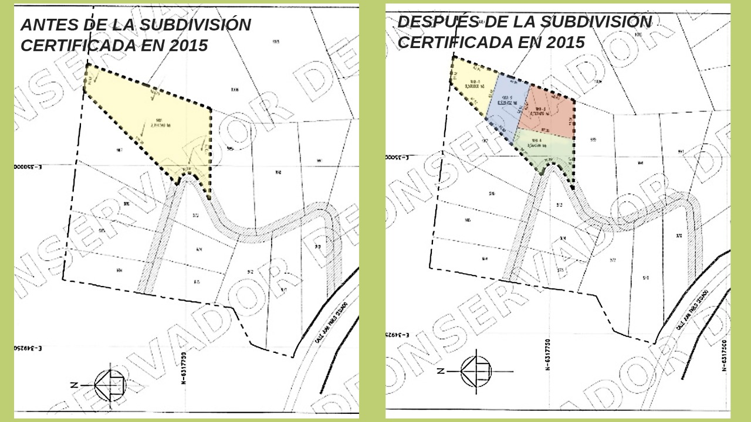Ejemplo de una de las subdivisiones en uno de los predios del condominio Mirador Pie Andino, certificada el 16 de junio de 2015. Planos extraídos del registro del Conservador de Bienes Raíces de Santiago. Colores añadidos por nuestro medio.
Derechos adquiridos y buena fe
El organismo responsable en ese minuto de invalidar las subdivisiones objetadas por la Contraloría era la Seremi, y en 2017, cuando el órgano contralor le otorgó 15 días contados desde la recepción del oficio, la decisión quedó en manos del arquitecto Aldo Ramaciotti, secretario ministerial en ese momento.
Ante la consulta de INTERFERENCIA respecto a las acciones que la Seremi tomó ante el dictamen de la CGR, Ramaciotti indicó que se limitó a aplicar una interpretación de la DDU de 2012 -la misma que fue luego retrucada por la Contraloría- e hizo hincapié en que las subdivisiones no alterarían el uso de suelo, por lo que no implicaría que en dichas zonas se pueda construir. Respecto al proceso de invalidación, dijo que “se aplicó a los que estaban vigentes y factibles de invalidarse. Hay un listado que no recuerdo, pero deben ser unos quince o veinte casos que tuvieron estos procesos de invalidación”.
Sobre el porqué se le aplicó la invalidación a unos y no a otros, el ex seremi aseguró que “no todos los casos son invalidables. Se consideran todos los casos que estaban dentro del período que la ley posibilita una invalidación, que son máximo dos años, y de ahí entra cada caso a someterse a invalidación. Entonces, como la misma ley dice, cuando ya existen casos jurídicamente consolidados, esos ya no se pueden invalidarse, pero todos iniciaron su proceso de invalidación y en cada uno de ellos tiene que haber una solución que explica y detalla. Tiene que ser sometido esto a análisis de todas los procesos administrativos que ellos han pasado hasta este momento, se entrevista o se somete a la posibilidad de que el propietario o afectado pueda emitir sus descargos. En fin, es todo un proceso y hay pasos establecidos. Y se llega finalmente a un resultado”.
En esa línea, argumentó que “en cuanto a los procesos de invalidación, te puedo señalar que todas las resoluciones fueron emitidas conforme a derecho. Las que no se pudieron invalidar, fue en razón de las directrices de la CGR, respecto a casos en que existan derechos adquiridos, situaciones jurídicas consolidadas y buena fe. En cada una de las resoluciones, aquello está fundamentado, lo que puedes corroborar al leerlas y que puedes solicitar a la Unidad Jurídica de la Seremi”.
Lo anterior fue refutado por Patricio Herman, presidente de la Fundación Defendamos La Ciudad, quien ha seguido de cerca el caso. “Esa doctrina mentirosa de los derechos adquiridos es un ardid. Hay varios fallos de la Corte Suprema y dictámenes recientes de la Contraloría que expresan que sólo es posible su existencia si los permisos de edificación se ajustan a derecho. No se puede pretender exigir un derecho adquirido si el acto es ilegal”.
Bajo ese argumento, Herman complementó que “la ley 19.880 del procedimiento administrativo, no habla ni presunción de buena fe ni de derechos adquiridos. Eso es un invento de gente que está tratando de torcer el cumplimiento de la ley”.
La seremi analiza
La semana pasada, INTERFERENCIA consultó a la Seremi de Vivienda y Urbanismo de la Región Metropolitana respecto a la situación en la que se encontraban estas subdivisiones. En una primera instancia, desde el departamento jurídico de la institución se nos dijo que “en cumplimiento del Dictamen nº 9102 de la Contraloría General de la República, esta Secretaría Ministerial inició procedimiento de invalidación de los oficios consultados, resolviéndose finalmente no invalidar los mismos, en mérito de la confianza legítima de los particulares en los actos de la administración y las situaciones jurídicamente consolidadas por terceros de buena fe”.
Posteriormente, ante la consulta sobre cuáles eran los criterios utilizados para invalidar unas subdivisiones y otras no tras la aparición del dictamen, la secretaría ministerial declaró que “en relación a los casos consultados estos deben ser analizados en su mérito, en forma individual, para lo cual se está recabando la trazabilidad y recuperando los antecedentes de dichos procedimientos; para efectos de determinar si se procedió a tramitarlos con estricto apego a la normativa vigente”.
A ello agregó que “lo anterior sin perjuicio de la especial preocupación de esta Secretaria Ministerial en la protección de los valores naturales y el crecimiento sustentable de nuestra región; así como de los derechos individuales de los ciudadanos garantizados en nuestro sistema jurídico”.

